（0708）幼小衔接绘本推荐及阅读
各位老约翰伙伴：
大家好。又到了我们每周五的 约绘 时间了。在上一次的 约绘 中，我们和大家一起交流了“入园准备绘本推荐及阅读”这个话题，给大家从“分离焦虑、生活技能、友好社交”等方面分享了为9月即将进入幼儿园孩子准备的暑期绘本阅读书目，希望能够为大家给即将入园的小会员的暑期阅读指导提供一些思路。
错过上期分享的伙伴，可以通过以下链接查看往期 约绘 记录：
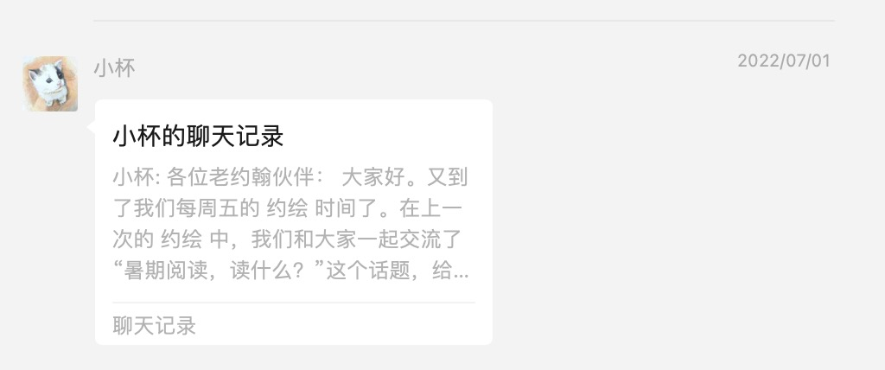
（插入聊天记录）
在我们绘本馆，3-6岁的孩子可以说是占了很大的比例，也就是说，处于幼儿园阶段的孩子占了很大一部分，但随着绘本越来越被大众熟知和喜爱（好读又好用！！！），绘本作为一种广受欢迎的阅读和课程资源，在小学的阅读书单中和课堂上也都有了一席之地。
在绘本馆这么多年，我们见过了很多一直在老约翰读绘本、等到孩子快上小学了，却准备打算放弃绘本、快速进入文字书的家长。世界那么大、好书那么多，绘本当然不是我们推崇的唯一的适合孩子阅读的读物，但仍然希望我们孩子的绘本阅读时长再长一些，孩子的阅读之旅也能走得更轻松一些，有趣一些，持久一些。
之所以要说这些，是真的希望大家能够尽我们的力量，用自己的专业，留住那些即将进入小学就觉得绘本过于“小儿科”打算抛开绘本给孩子读文字书的家长们，其实，绘本不仅是非常适合小学生的读物，给初中生、高中生读起来也一点不会肤浅呢。
不信我们看看这两篇文章：

好了，引子这么长，回到我们接上期“入园准备”之后的话题吧，这一期 约绘 我们要给大家分享的是“幼小衔接绘本推荐及阅读”，希望给即将进入小学的孩子和家长们推荐一些适合暑期阅读的读物，以及暑假阅读方案。
分享话题：幼小衔接绘本推荐及阅读
关 键 词：暑期阅读 幼小衔接 爱上阅读 学习阅读 通过阅读学习
照例我们先来回顾一下我们曾经做过“史上最全”“万能书单”里的关于“幼升小”这个主题的绘本书单，大家可以参考一下这些书目：http://www.hui-ben.com/data.html

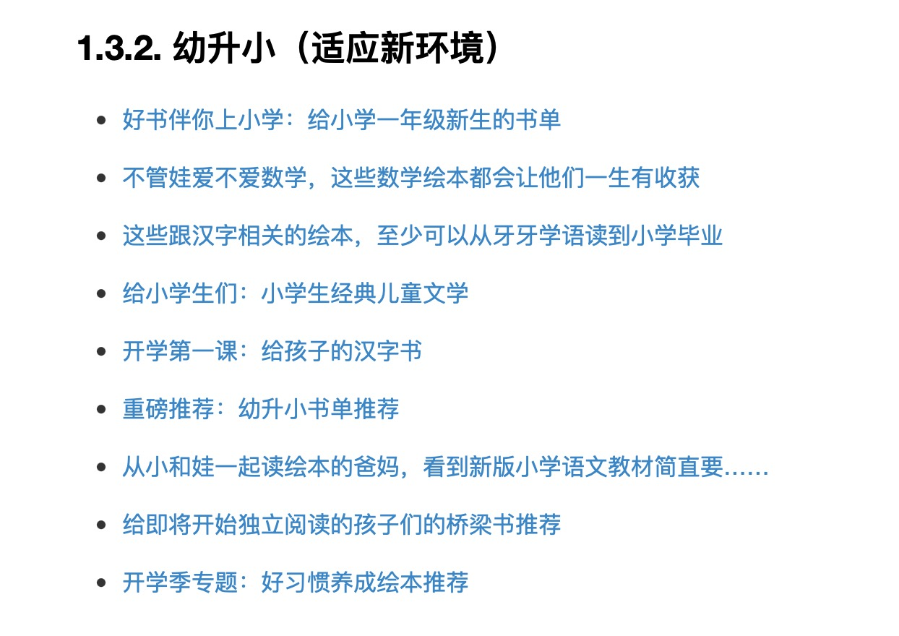
上面这些书单，主要是满足幼小衔接这个阶段孩子适应新环境，顺利从幼儿园过渡到小学的主题书单。如果要在这一类的书单中挑选一下的话，我会首推这几本和孩子一起阅读：
推荐1：《快乐上小学》（博恩熊 套系）——涉及小学生活方方面面的有趣故事，不仅带孩子了解小学生活，同时也可以通过本系列一个又一个浅显有趣的故事的阅读帮助孩子亲子共读逐渐过渡到自主阅读。
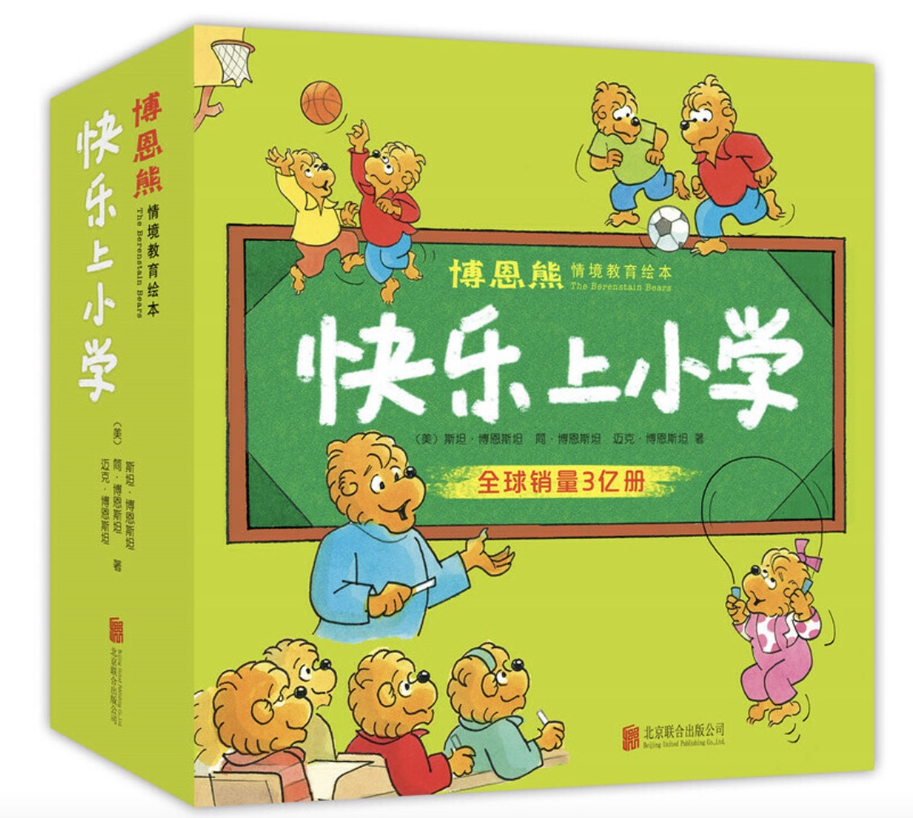
推荐2：单本：《我太小，我不能上学》——关于“我们为什么要上学”的孩子式的问与答，启发孩子克服对上学的排斥和恐惧，让上学变得让人期待。
《艾米莉上学记》——即将到来的小学生活100天的预演，让孩子了解小学生活到底什么样。
《迟到了，一年级的小豆包》（阿万纪美子 一年级系列 桥梁书）——小学生的日常。
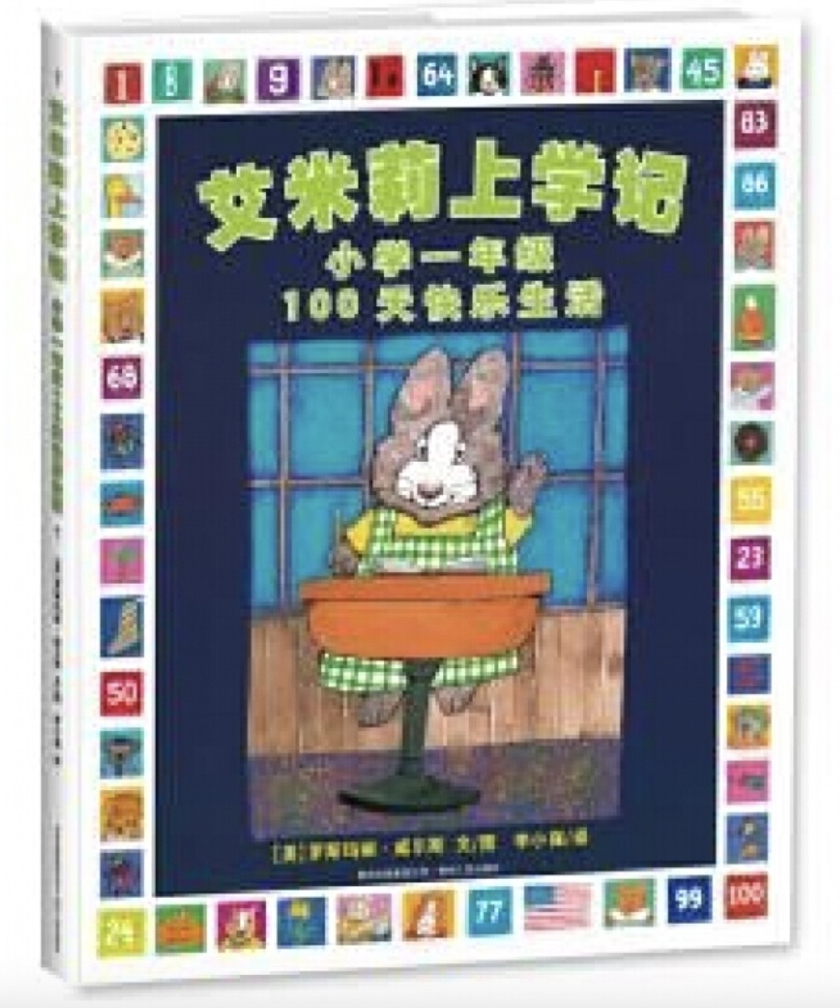
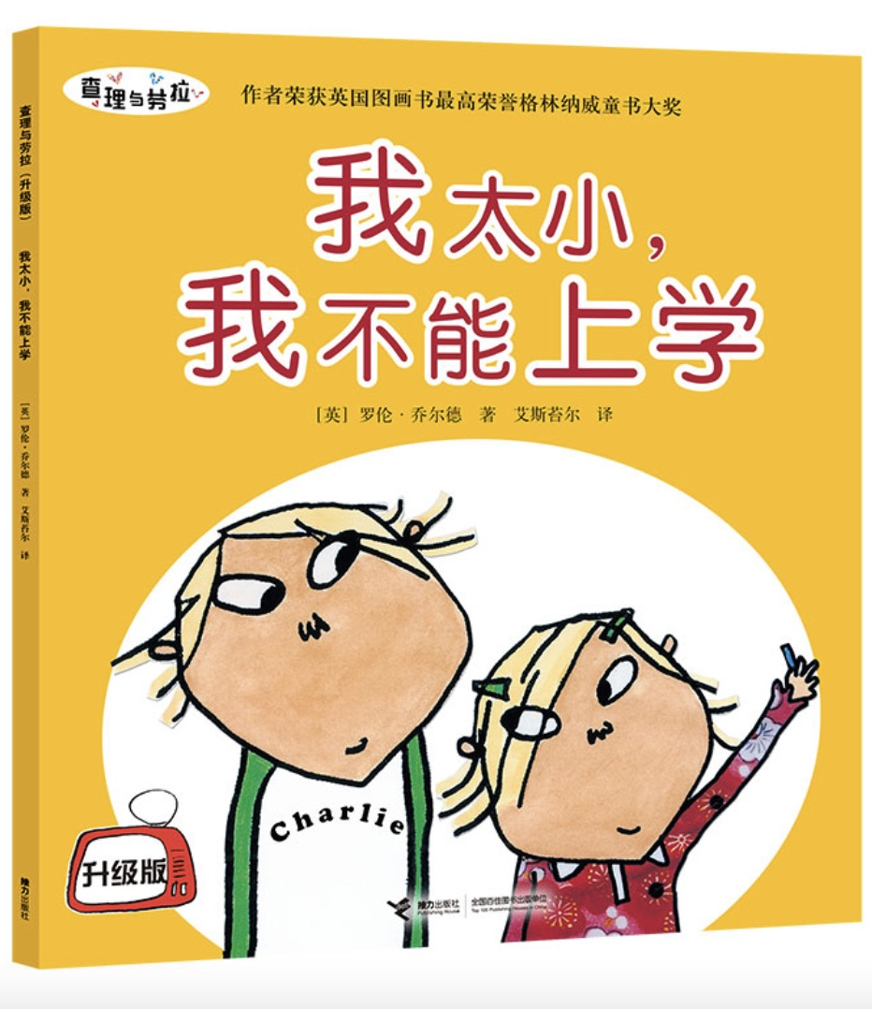
以上我们推荐的绘本，都是基于幼小衔接这个特殊阶段，给孩子提供的一些帮助孩子适应从幼儿园到小学过渡阶段的主题绘本。除此之外，我想从结合这个阶段两类孩子的不同情况，分别提供一些“读什么&怎么读”的阅读建议。
进入小学以后，孩子的阅读跟幼儿园阶段还是会有些不一样的。在幼儿园阶段，如果真要制定一个阅读目标的话，带孩子爱上阅读、享受阅读的乐趣，培养阅读习惯就算是完美达成目标了。在小学阶段，我们的阅读目标可以从以下三个大的方面来分解：
1、爱上阅读，养成良好的阅读习惯（是的，你没看错，这对于小学生、甚至中学生来说仍然是阅读的重要且艰难的任务）
2、学习阅读，懂得一些阅读策略帮助孩子流利、高效阅读；
3、通过阅读学习。
了解了以上三点，我们幼小衔接阶段的阅读也就有了方向。因此，对于幼小衔接阶段孩子的暑期阅读，我们的分类建议是第一步开始的。
这个阶段的孩子，单从阅读方面，如果我们简单粗暴地分为两大类的话，基本上可以分为“已经养成良好的阅读习惯、爱上阅读的孩子”和“还没有养成阅读习惯的孩子”。凡事需要有的放矢，提供有针对性的建议，才是有效的。因此，针对这两类孩子，我们的暑期阅读方案是不一样。
1、还没有养成阅读习惯的孩子——读什么？怎么读？
读什么——从兴趣出发，选择孩子爱读的书，大量阅读（这是帮助孩子爱上阅读的不二法门）
怎么读——投入时间和精力，亲子共读，短时突破
帮助孩子爱上阅读，养成阅读习惯，这对于幼小衔接阶段的孩子来说，是重中之重。对于在幼儿园阶段没有养成阅读习惯的孩子来说，这个暑假，真的是需要突击的一件事情。
阅读的重要性我们无须再多说了，无论是从孩子的身心成长还是（功利的）学习成绩上为说，阅读的重要性已经毋庸置疑。幼儿园阶段没有养成阅读习惯，开始上小学以后，作业一多，阅读时间必然受到挤压，这个暑假，临阵磨枪，还是会有效果的。毕竟，暑假可以自由安排的时间还是相对充裕的。
怎么做？——从孩子的兴趣出发，和孩子一起选择喜欢的书，大量阅读，反复阅读，亲子共读。——捷径真的是没有，短时间大量功夫下下去，即使比不上日积月累的效果，但在自己的基础上肯定会有从0到1质的飞跃的。
从现在开始计算的话，离开学还有一个多月的时间，大家可以用2个21天计划试一试，给自己一个设定一个小目标，比如在开学前读完100本绘本，还是没有问题的。反反复复读过100本绘本的孩子，和没有读过几本书的孩子相比，已经有一个不错的起点了。阅读的兴趣和习惯，语感和故事感的培养，都是有可能建立起来的。而且，没准孩子就从这些好玩有趣的书开始，从此爱上了阅读，成为一个在阅读方面有自驱力的孩子，也说不定。不要光想而不行动，读一本有一本的欢喜，这是肯定的。
如果孩子还没有养成阅读的习惯，不要焦虑地去和别的已经走在很前面的孩子比较。看孩子，不要看时间表；孩子在哪一步，就从哪一步踏踏实实地开始。解决焦虑最好的办法是开始行动，小小的一步，哪怕每天读一本，哪怕以前从来没有读过一本，我相信经过一段时间的积累。的积累，扎扎实实地读100本绘本，厚积薄发，也会起到很好的效果。
帮助孩子养成良好的阅读习惯，爱上阅读，在阅读中培养阅读能力，相信也会是你送给孩子上小学的一份受益终生的礼物。
2、已经养成阅读习惯的孩子——读什么？怎么读？
读什么——与学业相关的绘本 桥梁书
怎么读——亲子共读&自主阅读 享受阅读的乐趣&有思考的有效阅读
链接：老约翰小学生绘本书目
对于已经有良好阅读习惯也已经读过不少绘本的幼小衔接阶段的孩子，需要提请注意的是，不要因为暑假忙着上各种幼小衔接学拼音、数学等课外班而把阅读放在一边了哦，毫不夸张地说，阅读才是重中之中，没有良好的阅读能力作基础，语文学不好，其他科目也很难出类拔萃。大家从这几天上热搜的各地中考更能看出这个趋势了。
读什么？——与成长和学业相关绘本、桥梁书，孩子喜欢的书
1、与这个年龄段孩子身心成长相关的书
2、与学业内容相关的书：老约翰小学生绘本书目
（请注意：这是老约翰结合部编版小学语文教材自主研发的一份与课程结合的书目，大家如果要给会员分享本次约绘的相关内容，不要一古脑儿地把这个书目扔给会员。这是我们自己的秘密武器，不妨藏着一点儿用。一次给多了，不仅会员用不好，也降低了我们自己的价值。）

我们不要指望孩子进入小学以后，马上会有一个自动的质的飞跃，很多时候，“变”的过程是渐进的，反复的，交叉的，而不是一蹴而就的。不管孩子目前处于哪种状态，读起来才是重要的，有效的。
真不是制造焦虑，如果你身边有孩子上小学的朋友你就会发现，上了小学作业一多再加上一些培训，阅读的时间会被大量挤压。每天能见缝插针地读上20分钟的自由阅读已经是很奢侈了。一方面没有时间阅读，一方面在当前大语文背景下，不读书和少读书又是万万不行的，我们先不说阅读对于孩子成长的意义，但从学业来说，要想在未来的竞争力脱颖而出，一定是需要突出的阅读能力打底的。那么你试想一下，一个在上小学前已经读了几百本绘本的孩子，和一个上小学前几乎没有阅读概念的来说，怎么可能在一个水平线上呢。如果说真有起跑线的话，阅读能力是一个真正的起跑线。

